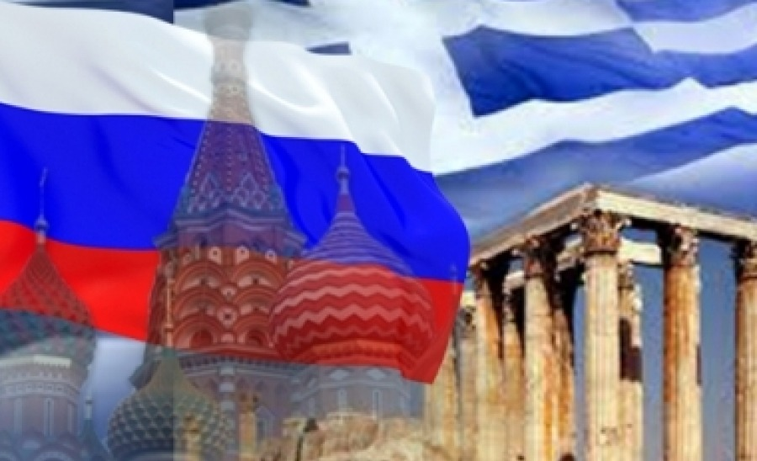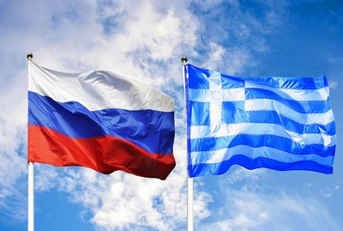

190-ЛЕТ УСТАНОВЛЕНИЯ ДИПЛОМАТИЧЕСКИХ ОТНОШЕНИЙ МЕЖДУ ГРЕЦИЕЙ и РОССИЕЙ / ΕΠΕΤΕΙΟΣ 190 ΕΤΩΝ σύναψης ΔΙΠΛΩΜΑΤΙΚΩΝ ΣΧΕΣΕΩΝ μεταξύ ΕΛΛΑΔΑΣ και ΡΩΣΙΑΣ

Дипломатические отношения между Россией и Грецией были установлены 18 сентября (6 сентября по старому стилю) 1828 года. Тогда, на живописнейшем острове Порос первый посланник России Марк Булгари вручил 190 лет назад верительные грамоты первому правителю Греции, графу Иоанну Каподистрии,
На этом месте была памятная доска была установлена в 2016 году во время перекрестного года Россия - Греция. " Немного на карте мира найдётся стран, с которыми у России такая богатая история отношений и такие широкие связи, уходящие своими корнями в глубь веков, как с Грецией. Тесное переплетение исторических судеб, взаимовлияние культур, православное мировоззрение и духовная общность двух народов заложили хорошую основу наших отношений, которые неуклонно развиваются. И хотя официальные дипломатические отношения длятся 190 лет, братским отношениям между российским и греческим народами более 1000 лет.
Россия оказала активное содействие в борьбе за независимость и становление молодого греческого государства, этот вклад в Греции помнят и чтут.
Россия и Греция никогда не воевали друг против друга, в ходе обеих мировых войн были союзниками.
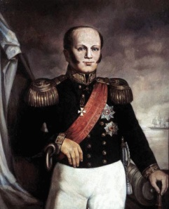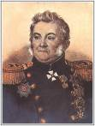 INCLUDEPICTURE "http://fineartamerica.com/images-medium/the-naval-battle-of-navarino-vasilis-bottas.jpg" \* MERGEFORMATINET INCLUDEPICTURE "http://fineartamerica.com/images-medium/the-naval-battle-of-navarino-vasilis-bottas.jpg" \* MERGEFORMATINET INCLUDEPICTURE "http://fineartamerica.com/images-medium/the-naval-battle-of-navarino-vasilis-bottas.jpg" \* MERGEFORMATINET INCLUDEPICTURE "http://fineartamerica.com/images-medium/the-naval-battle-of-navarino-vasilis-bottas.jpg" \* MERGEFORMATINET INCLUDEPICTURE "http://fineartamerica.com/images-medium/the-naval-battle-of-navarino-vasilis-bottas.jpg" \* MERGEFORMATINET INCLUDEPICTURE "http://fineartamerica.com/images-medium/the-naval-battle-of-navarino-vasilis-bottas.jpg" \* MERGEFORMATINET INCLUDEPICTURE "http://fineartamerica.com/images-medium/the-naval-battle-of-navarino-vasilis-bottas.jpg" \* MERGEFORMATINET INCLUDEPICTURE "http://fineartamerica.com/images-medium/the-naval-battle-of-navarino-vasilis-bottas.jpg" \* MERGEFORMATINET INCLUDEPICTURE "http://fineartamerica.com/images-medium/the-naval-battle-of-navarino-vasilis-bottas.jpg" \* MERGEFORMATINET INCLUDEPICTURE "http://fineartamerica.com/images-medium/the-naval-battle-of-navarino-vasilis-bottas.jpg" \* MERGEFORMATINET INCLUDEPICTURE "http://fineartamerica.com/images-medium/the-naval-battle-of-navarino-vasilis-bottas.jpg" \* MERGEFORMATINET INCLUDEPICTURE "http://fineartamerica.com/images-medium/the-naval-battle-of-navarino-vasilis-bottas.jpg" \* MERGEFORMATINET 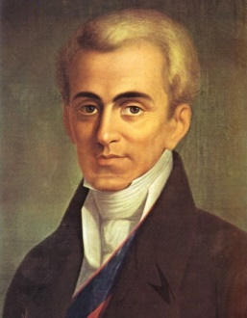
В октябре 1917 года дипломатические отношения были разорваны в связи с произошедшей в России революцией, но 8 марта 1924 года снова возобновлены.
27 декабря 1991 года греческие власти признали Российскую Федерацию государством-продолжателем и правопреемником Союза Советских Социалистических Республик (СССР).
В настоящее время между Российской Федерацией и Греческой Республикой действуют более 50 действующих договоров и соглашений, регламентирующих широкий круг вопросов двусторонних отношений. Основополагающими являются Договор о дружбе и сотрудничестве (1993) и Совместная декларация о дальнейшем углублении отношений дружбы и всестороннего взаимодействия (2004).
Сегодня Россия и Греция взаимодействуют в таких областях, как энергетика, туризм, банковский сектор, транспорт, судоходство, производство и переработка продовольствия, а также строительство и высокие технологии.
Наши политические отношения находятся на подъёме. Позиции Москвы и Афин близки друг другу по многим актуальным международным вопросам современности. Россия и Греция могут твёрдо рассчитывать на взаимную поддержку в деле укрепления мира, стабильности и безопасности на европейском континенте.
Источник: Российский Центр Науки и Культуры (РЦНК) в Афинах

Οι διπλωματικές σχέσεις μεταξύ Ελλάδας και Ρωσίας ιδρύθηκαν στις 18 Σεπτεμβρίου (6 Σεπτεμβρίου με το παλαιό ημερολόγιο) του 1828, όταν ο τότε Ρώσος επιτετραμμένος Μάρκος Βούλγαρης, ελληνικής καταγωγής, υπέβαλε στον πρώτο κυβερνήτη της Ελλάδας Ιωάννη Καποδίστρια, τα διαπιστευτήριά του, στον γραφικό Πόρο. Το 2016, στο πλαίσιο του Αφιερωματικού Έτους Ελλάδας – Ρωσίας, στο σημείο τούτο τοποθετήθηκε ειδική αναμνηστική πλάκα.
INCLUDEPICTURE "http://fineartamerica.com/images-medium/the-naval-battle-of-navarino-vasilis-bottas.jpg" \* MERGEFORMATINET INCLUDEPICTURE "http://fineartamerica.com/images-medium/the-naval-battle-of-navarino-vasilis-bottas.jpg" \* MERGEFORMATINET INCLUDEPICTURE "http://fineartamerica.com/images-medium/the-naval-battle-of-navarino-vasilis-bottas.jpg" \* MERGEFORMATINET INCLUDEPICTURE "http://fineartamerica.com/images-medium/the-naval-battle-of-navarino-vasilis-bottas.jpg" \* MERGEFORMATINET INCLUDEPICTURE "http://fineartamerica.com/images-medium/the-naval-battle-of-navarino-vasilis-bottas.jpg" \* MERGEFORMATINET INCLUDEPICTURE "http://fineartamerica.com/images-medium/the-naval-battle-of-navarino-vasilis-bottas.jpg" \* MERGEFORMATINET INCLUDEPICTURE "http://fineartamerica.com/images-medium/the-naval-battle-of-navarino-vasilis-bottas.jpg" \* MERGEFORMATINET INCLUDEPICTURE "http://fineartamerica.com/images-medium/the-naval-battle-of-navarino-vasilis-bottas.jpg" \* MERGEFORMATINET INCLUDEPICTURE "http://fineartamerica.com/images-medium/the-naval-battle-of-navarino-vasilis-bottas.jpg" \* MERGEFORMATINET INCLUDEPICTURE "http://fineartamerica.com/images-medium/the-naval-battle-of-navarino-vasilis-bottas.jpg" \* MERGEFORMATINET INCLUDEPICTURE "http://fineartamerica.com/images-medium/the-naval-battle-of-navarino-vasilis-bottas.jpg" \* MERGEFORMATINET INCLUDEPICTURE "http://fineartamerica.com/images-medium/the-naval-battle-of-navarino-vasilis-bottas.jpg" \* MERGEFORMATINET

Λίγες είναι οι χώρες που υπάρχουν στον παγκόσμιο χάρτη με τις οποίες η Ρωσία έχει μια τόσο πλούσια ιστορία σχέσεων και τέτοιου είδους δεσμούς, που έχουν τις ρίζες τους στα βάθη των αιώνων, όπως η Ελλάδα. Οι στενοί ιστορικοί δεσμοί, η αμοιβαία επιρροή των πολιτισμών, η ορθόδοξη κοσμοθεωρία και η πνευματική συγγένεια των λαών μας αποτέλεσαν θεμέλιο λίθο για τις σχέσεις μας, οι οποίες αναπτύσσονται σταθερά. Αν και οι επίσημες διπλωματικές σχέσεις διατηρούνται 190 χρόνια, οι αδελφικές σχέσεις μεταξύ των λαών μας είναι πάνω από 1000 χρόνια.
Η Ρωσία παρείχε σταθερή βοήθεια στον αγώνα για την ανεξαρτησία και την εγκαθίδρυση του νεαρού ελληνικού κράτους. Και ο κόσμος στην Ελλάδα θυμάται και εκτιμά τη συμβολή αυτή.
Η Ρωσία και η Ελλάδα ποτέ δεν πολέμησαν ο ένας εναντίον του άλλου, κατά τη διάρκεια και των δύο Παγκόσμιων Πολέμων ήταν σύμμαχοι.
Μετά την Ρωσική Οκτωβριανή Επανάσταση του 1917, οι σχέσεις μεταξύ των δύο χωρών διακόπηκαν με πρωτοβουλία της ελληνικής πλευράς και στις 8 Μαρτίου 1924 οι χώρες επανέλαβαν διπλωματικές σχέσεις.
Στις 27 Δεκεμβρίου του 1991 οι Ελληνικές Αρχές αναγνώρισαν τη Ρωσική Ομοσπονδία ως διάδοχο κράτος και διάδοχο της Σοβιετικής Ένωσης (Ένωση Σοβιετικών Σοσιαλιστικών Δημοκρατιών (ΕΣΣΔ).
Επί του παρόντος μεταξύ της Ρωσικής Ομοσπονδίας και της Ελληνικής Δημοκρατίας υπάρχουν πάνω από 50 συνθήκες και συμφωνίες, που ρυθμίζουν ένα ευρύ φάσμα θεμάτων διμερών σχέσεων. Οι θεμελιώδης συμφωνίες είναι η Συνθήκη Φιλίας και Συνεργασίας (1993) και η Κοινή δήλωση σχετικά με την περαιτέρω εμβάθυνση των φιλικών σχέσεων και τη συνολική αλληλεπίδραση (2004).
Σήμερα, η Ελλάδα συνεργάζεται με τη Ρωσία σε διάφορους τομείς όπως η ενέργεια, ο τουρισμός, ο τραπεζικός τομέας, οι μεταφορές, η ναυτιλία, η παραγωγή/μεταποίηση τροφίμων, καθώς και οι κατασκευές και η υψηλή τεχνολογία.
Οι πολιτικές μας σχέσεις αναπτύσσονται σταθερά. Οι θέσεις της Μόσχας και της Αθήνας βρίσκονται κοντά σε πολλά επίκαιρα διεθνή θέματα της εποχής μας. Η Ρωσία και η Ελλάδα μπορούν να βασιστούν σθεναρά στην αμοιβαία υποστήριξη για την ενίσχυση της ειρήνης, της σταθερότητας και της ασφάλειας στην Ευρωπαϊκή Ήπειρο.

